1. Resolver as consultas a seguir usando a linguagem DQL.

a) Forneça nome dos professores.

[SELECT](http://localhost/phpmyadmin/url.php?url=https://dev.mysql.com/doc/refman/5.5/en/select.html) `nome_professor`FROM `professor`

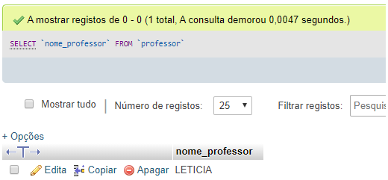

b) Liste os alunos cujo nome terminam em A.

[SELECT](http://localhost/phpmyadmin/url.php?url=https://dev.mysql.com/doc/refman/5.5/en/select.html) * FROM `aluno` WHERE nome_aluno [LIKE](http://localhost/phpmyadmin/url.php?url=https://dev.mysql.com/doc/refman/5.5/en/string-comparison-functions.html#operator_like) '%A'

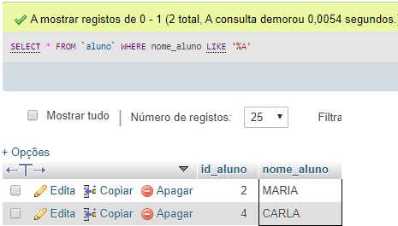

c) Forneça chave primária, número de faltas e media final dos alunos matriculados na turma 1.

INSERT INTO `historico`(`id_turma`,`id_aluno`, `num_faltas`, `media_final`) VALUES (1, 1, 40, 4);

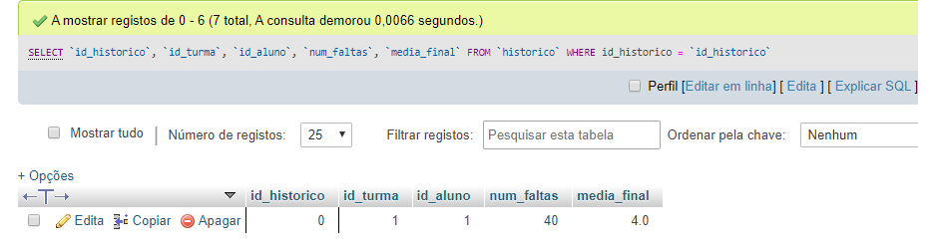

d) Forneça chave primária dos alunos que não possuem media final na disciplina 1.

SELECT(` aluno.id_aluno`) FROM aluno, historico hist, disciplina disci, turma tur

WHERE aluno.id_aluno = hist.id_aluno

AND hist.id_turma = tur.id_turma

AND tur.id_disciplina = disci.id_disciplina

AND hist.media_final IS NULL

AND disci.id_disciplina = 1

e)Encontre a chave primaria e nome dos alunos que não foram reprovados (num_faltas < 75% ou nota < 5) em alguma disciplina.

SELECT (`aluno.id_aluno, aluno.nome_aluno, disciplina.nome_disciplina`) FROM aluno, historico, turma

WHERE aluno.id_aluno = historico.id_aluno

AND historico.id_turma = turma.id_disciplina

AND historico.num_faltas > 75%

AND historico.media_final > 5

f)Liste, em ordem alfabética, os alunos que tiveram aula com o professor JOSE REGINALDO.

SELECT(` aluno.nome_aluno`) FROM aluno, historico, turma, professor

WHERE aluno.id_aluno = historico.id_aluno

AND historico.id_turma = turma.id_turma

AND turma.id_professor = professor.id_professor

AND professor.nome_professor = 'JOSE REGINALDO'

ORDER BY aluno.nome_aluno ASC

g)Encontre as disciplinas que não foram ministradas pela professora LETICIA.

SELECT(` disciplina.nome_disciplina`) FROM disciplina, turma, professor

WHERE disciplina.id_disciplina = turma.id_disciplina

AND turma.id_professor = professor.id_professor

AND professor.nome_professor = 'JOSE REGINALDO'

h)Calcule a média geral de cada turma.

SELECT turma.id_turma, SUM(historico.media_final FROM turma, historico

WHERE turma.id_turma = historico.id_turma

i)Quantos alunos matriculados na disciplina de BANCO DE DADOS I em cada período.

SELECT turma.num_periodo, COUNT(aluno.nome_aluno) FROM aluno, historico, turma, disciplina

WHERE aluno.id_aluno = historico.id_aluno

AND historico.id_turma = turma.id_turma

AND turma.id_disciplina = disciplina.id_disciplina

AND disciplina.id_disciplina = 1

j)Encontre o nome dos alunos que cursaram todas as disciplinas.

SELECT aluno.nome_aluno FROM aluno, historico, turma, disciplina

WHERE aluno.id_aluno = historico.id_aluno

AND historico.id_turma = turma.id_turma

AND turma.id_disciplina = disciplina.id_disciplina

AND disciplina.id_disciplina in ('1'&'2')